MDVAL

DATOS GENERALES
Identificación del documento | DT-012_MANTENIMIENTO_VALORES_PARTICULAS
Título del documento | Pantalla de mantenimiento de valores de partículas
Proyecto | MDVAL
Gerente
Área demandante
Director | Federico Martín Lara
Responsables | Área |  |  | Responsable
Responsables | Dirección |  |  | Federico Martín Lara
Control de versionado | Versión | Fecha | Autor |  | Comentarios
Control de versionado | 1.0 | 03/08/2021 | Federico Martín Lara |  | Versión inicial

Contenido
Introducción 3
Diseño de la pantalla 4
Comportamiento de la pantalla 5
Lógica de la pantalla 7

Introducción
El presente documento define la pantalla de Glosario de Campos.
Se activa mediante la opción del menú Configuración → Glosarios → Datos de Glosario Campos.

Diseño de la pantalla
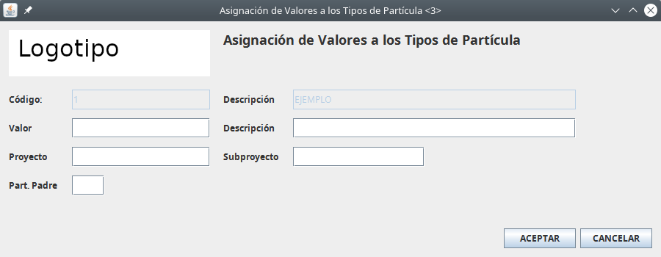

Arquitectura de la pantalla
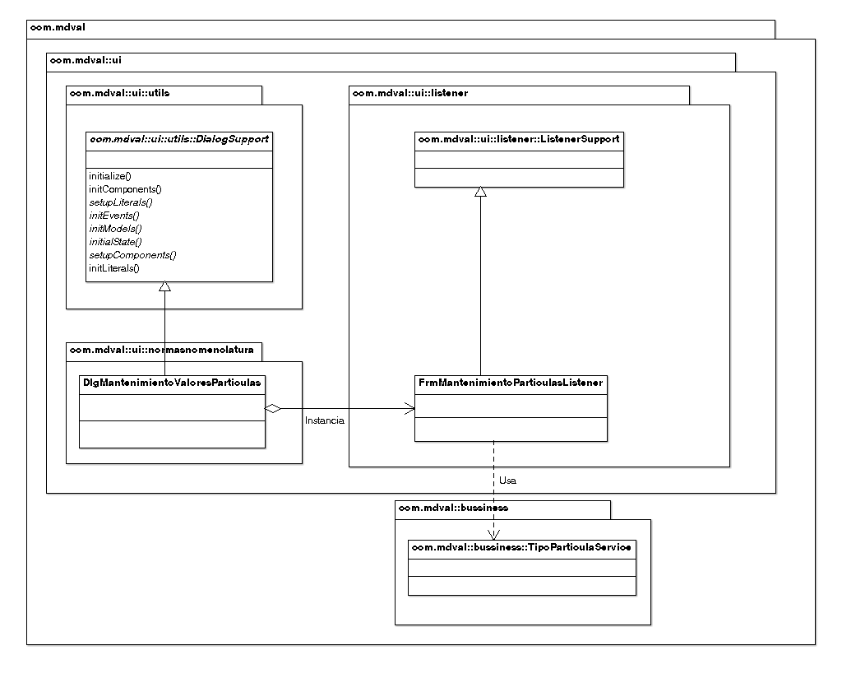

Comportamiento de la pantalla
A esta pantalla se accederá desde la pantalla de mantenimiento de
partículas, pulsando el botón de Alta o de Modificación.

En la pantalla se informará la siguiente información (a modificar o a dar
de alta):

- Código de partícula/Nombre partícula: Se cargará el código y
descripción de la partícula en modo solo lectura.

- Valor.

- Valor de dicho campo en el formulario

- Código de proyecto: Se indica si la partícula es genérica ‘*’ o
pertenece a un proyecto concreto.

- Código subproyecto: Se indica si la partícula es genérica ‘*’ o
pertenece a un subproyecto concreto.

- Partícula padre: este campo se informa, o no, en función de si la
partícula tiene padre o no.
En el caso de una modificación, se cargarán los datos del valor

de la partícula seleccionada en la pantalla anterior.

Si se pulsa aceptar, se solicitará confirmación de la operación.

En caso afirmativo:

- En caso de alta, se invocará el procedimiento
p_alta_valor_particula.

- En caso de modificación, se invocará el procedimiento
p_modificar_valor_particula.

Lógica de la pantalla

